1. 如何查看督导的反馈意见及与督导进行交流？

前提：该登录账号（授课教师）已经被督导老师听过课。

①登录质量评估与检测平台首页(网址：https://zlpg.mtxy.edu.cn/home）

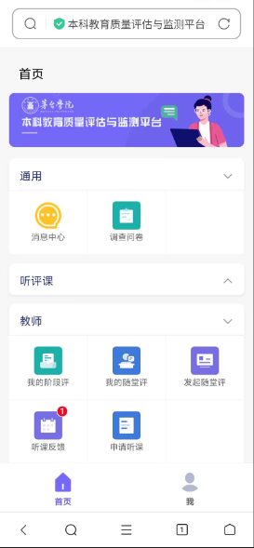

②点击“听课反馈”，可以看到自己被督导老师听课的详情页面。

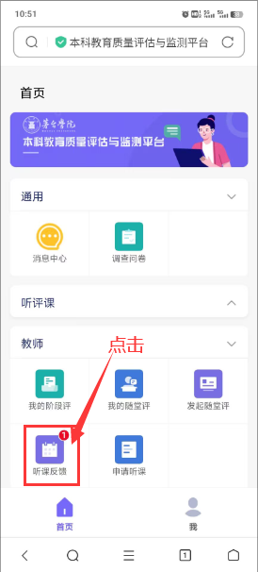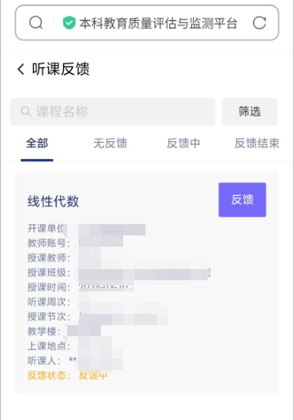

③点击听课详情后面的“反馈”按钮，进入反馈详情页面。

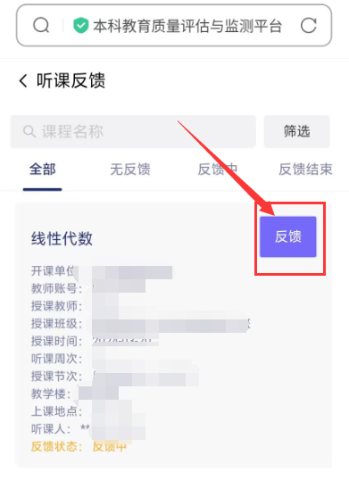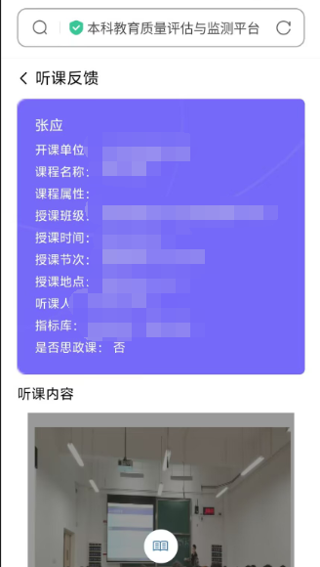

④填写被听课人反馈内容（必填），选择附件（非必填），点击“提交反馈”按钮即可。

